

|  |
| --- |
| **­­­­­­­­­­­­­FACULDADE DE TECNOLOGIA**  **DE SÃO CAETANO DO SUL** |

**Vinícius Temóteo Ferrari**

**Test-Driven Development como alternativa de garantia de qualidade no desenvolvimento de software orientado a objeto**

São Caetano do Sul/SP  
2013

**Vinícius Temóteo Ferrari**

Test-Driven Development como alternativa de garantia de qualidade no desenvolvimento de software orientado a objeto

Trabalho de Conclusão de Curso apresentado à Faculdade de Tecnologia de São Caetano do Sul, sob a orientação do Professor Msc. Wilson Vendramel, como requisito parcial para a obtenção do diploma de Graduação no Curso de Analise e Desenvolvimento de Sistemas

São Caetano do Sul/SP  
2013

**Lista de figuras**

Figura 1: Implementação interativa tradicional do algoritmo de Fibonacci 19

Figura 2: Grafo de caminhos do algoritmo interativo de Fibonacci 19

Figura 3: Implementação recursiva tradicional do algoritmo de Fibonacci 20

Figura 4: Grafo de caminhos do algoritmo recursivo de Fibonacci 20

Figura 5: Linhas de códigos de em Java 21

Figura 6: Código com duplicação 23

Figura 7: Código refatorados da Figura 6 23

Figura 8: Mantra do TDD 24

Figura 9: Teste não compila 26

Figura 10: JUnit em modo gráfico junto da IDE NetBeans. 27

Figura 11: Resultado dos testes após a implementação de *stubs*. 27

Figura 12: forçando o resultado de um teste 28

Figura 13: Refatoração da classe Dollar e execução do teste. 29

Figura 14: Feedback dos teste em relação ao código 32

Figura 15: Lista de apoio 34

Figura 16: lista sub dividida 35

Figura 17: Primeiro testedo Ciclo de TDD. 36

Figura 18: Erro de compilação 37

Figura 19: Classe com método stub com retorno nullo 37

Figura 20: IDE compilando a classe corretamente 38

Figura 21: Erro de asserção 38

Figura 22: Método stub com retorno da String esperada 39

Figura 23: Teste passa 39

Figura 24: Novo teste 40

Figura 25: Erro de asserção 40

Figura 26: Codigo funcional 40

Figura 27: 41

Figura 28: Diagrama de classes. 42

**Lista de abreviaturas e siglas**

TDD - Test-driven development

TF – Test First

UML - Unified Modeling Language

XP – eXtreme Programing

Sumário

Introdução 6

1.Fundamentação teórica 11

1.1.Qualidade 11

1.2.Qualidade de produto de software 17

1.3.Qualidade de código 17

1.3.1.Complexidade Ciclomática (CC) 18

1.3.2.Número de Linhas De Código (LOC – Line of Code) 21

1.3.3.Dívida Técnica (Technical Debt) 21

1.3.4.Cobertura de código. 22

1.3.5.Duplicação de código. 22

2.TDD – Alternativa de garantia de qualidade no desenvolvimento de software 24

2.1.JUnit: Framework para testes automáticos 25

2.2.Passos do TDD 26

2.2.1.Vermelho: Criando um novo teste 26

2.2.2.Verde: Fazendo o teste passar 27

2.2.3.Refatorar: Generalizar o método 28

2.2.4.Teste 30

2.3.Baby-Steps 31

3.Ferramenta de publicação de Livro Digital no formato e-Pub: implementação utilizando os conceitos de TDD 33

3.1.Configuração do projeto 33

3.2.Ferramentas utilizadas 33

3.3.Demonstração do TDD no desenvolvimento do módulo 33

3.3.1.Criar listas de apoio 34

3.3.2.Passo 1: Teste falha (vermelho) 35

3.3.3.Passo 2: teste passa (verde) 38

3.3.4.Refatoração 41

3.3.5.Modelo de UML 41

4.Resultados Obtidos 43

Consideraçoes FInais 44

5.Bibliografia 45

Introdução

O desenvolvimento de software passou por incríveis mudanças desde o início da era da informática, o avanço de linguagens e formas de como trabalhar a favor das linguagens e as novas metodologias, trouxeram o reuso e reaproveitamento de linhas de código, transformou a linguagem estruturada, que era difícil de compreender, e também dar suporte a sistemas antigos ou sistemas de outros programadores; trazendo ao mundo real o modelo de objetos.

Os sistemas orientados a objetos deveriam ser mais fáceis de entender, ler, dar manutenção, porém problemas parecidos com o modelo estruturado tornaram a aparecer como: códigos extensos, inconsistentes e duplicado, obrigando especialistas a criar maneiras de tornar os sistemas padrões mais fáceis de modificar e compreender, criando linguagens de modelagem como a *Unified Modeling Language* (UML) e até ferramentas para melhorar a qualidade no decorrer do desenvolvimento do software. Mesmo assim o tempo, recursos e custos despendidos em direção a qualidade ainda é grande, e há o risco de no final o projeto já se tornar obsoleto.

Os estudiosos de engenharia de software buscam diminuir o risco tanto da obsolescência quanto dos altos custos e tempo. Pensando nisso, Beck (2010) defende o Desenvolvimento Guiado por Testes, do inglês Test-Driven Developement (TDD).

Resumidamente, o TDD guia através de pequenos passos para que se alcance o Todo, o objetivo que é a conclusão do projeto, baseando-se em especificações que foram previamente definidas, dessa forma caso precise fazer qualquer mudança basta rodar os testes e assim garantir que o Todo continue a funcionar.

TDD não é somente isso, tem muito mais a agregar e a colaborar com a engenharia de software, entretanto, mesmo com a popularização do TDD, ainda sim a técnica é subutilizada pelos desenvolvedores, já que ela não é somente uma técnica de desenvolvimento, mas também, uma técnica de projeto. (GUERRA ,2012)

Beck (2010), considerado o criador do TDD, lançou a obra TDD: Desenvolvimento Guiado por Testes, o qual apresenta um conjunto de técnicas com uma linguagem acessível para qualquer engenheiro de software, com a intenção de encorajar a aplicabilidade de TDD em qualquer projeto e assim proporcionar oportunidades para que os profissionais do ramo possam trabalhar mais próximo do potencial real.

Beck (2010) aplicou seus exemplos do TDD, prioritariamente na área financeira, e apresenta exemplo com foco neste ramo.

Com base na importância e colaboração que o TDD pode acrescentar e agregar à engenharia de software, esta pesquisa apresenta uma aplicação de TDD por meio de um exemplo prático.

Este trabalho tem por objetivo desenvolver um produto Web aplicando Test-Driven Development (TDD) como alternativa de garantia de qualidade no desenvolvimento de software. O projeto deve ser capaz de interpretar texto sinalizado com caracteres especiais para marcar e transformar em um arquivo e-Pub (e-book, livro digital), além de estudar as métricas de qualidade na produção da aplicação, garantir a legibilidade do código produzido, analisar a escalabilidade e a tolerância à mudança de requisitos do sistema, e também a influência do TDD no design do projeto.

Trata-se de algo complexo e delicado o desenvolvimento de um software, mesmo compondo uma significante parcela do nosso dia-a-dia. Profissionais de todos os ramos munem-se de aplicação de software para facilitar tarefas difíceis, ou repetitivas atividades profissionais. À medida que a complexidade do problema aumenta, a qualidade tende a diminuir, isso porque é difícil documentar todas as necessidades. Com isso surgiu uma revolução nos métodos de desenvolvimento por meio do manifesto ágil, que aconteceu em 2001. Foram definidos vários padrões tanto de modelagem quanto de desenvolvimento ou até métodos de melhores práticas para tentar solucionar os principais problemas de qualidade de software e entre produtos de software que satisfazem os *stakeholders*. (BECK et al., 2001)

O trecho do artigo de Crispin (2006) mostra que durante um processo de desenvolvimento de software, a qualidade e a satisfação dos *stakeholders*, são garantidas ao utilizar o desenvolvimento ágil somado a técnica de TDD.

*Of course, defect rate is just one small measure of quality. If you could talk to our business stakeholders, you’d find they’re satisfied, often even delighted, that we deliver just what they asked for each iteration. We’ve implemented features that competing companies thought were too complex to automate. Many factors come into play, including other agile practices such as short iterations, continuous integration, and refactoring. However, I think our ability to understand and capture business requirements, and then code to meet them, is a critical reason for our success.* (CRISPIN, 2006, p. 71, *grifo do autor*)

Claro, a taxa de defeito é apenas uma pequena medida de qualidade. Se você pudesse falar com nossos stakeholders do negócio, você acharia que eles estão satisfeitos, muitas vezes até mesmo prazer, que nós entregamos exatamente o que eles pediram para cada iteração. Nós implementamos características que as empresas concorrentes pensavam eram demasiado complexas para automatizar. Muitos fatores entram em jogo, incluindo outras práticas ágeis como iterações curtas, integração contínua e refatoração. No entanto, eu acho que a nossa capacidade de compreender e capturar os requisitos de negócio e, em seguida, o código para encontrá-los, é uma razão fundamental para o nosso sucesso. (Tradução nossa).

Após o manifesto ágil, métodos de desenvolvimento foram criados como Scrum e eXtreme Programing (XP), que tentam estabelecer parâmetros de qualidade e permitem que o desenvolvimento seja versátil e fácil de ser modificado, e que são passiveis a mudança de requisitos. Partindo do XP, o TDD é só um pedaço do framework e por esse motivo pode ser adaptado para qualquer modelo de desenvolvimento de software. (BECK et al., 2001)

Escrever código que possa ser compreendido por outro desenvolvedor ou por uma equipe de desenvolvimento é um desafio para engenharia de software e o TDD tenta solucionar o problema obrigando cada unidade de código, cada método ou função a ser testada antes de ser alterada, impedindo falhas que podem ser ocasionadas durante uma refatoração.

*Supondo por um momento que tal estilo de programação é possível, ainda pode-se reduzir significativamente a densidade de defeitos de código e fazer o tema de trabalho claro como cristal para todos os envolvidos. Se assim for, então escrever apenas aquele código que é requerido por testes que falham também tem implicações sociais.* (BECK, 2010, p. x).

O TDD pode também diminuir o tempo de desenvolvimento do software, bem como dos testes, pois o tempo de depuração do código diminui devido à técnica aplicada e exigida, pois os passos de implementação são pequenos.

*If you like numbers, many studies have shown that TDD does improve quality. According to David Janzen’s paper, “Software Architecture Improvement through Test-Driven Development” (ACM Press, 2005), industry studies show that programmers using TDD produced code that passed between 18 and 50 percent more external test cases than code produced by control groups not using TDD. Additionally, the TDD programmers spent less time debugging. Janzen also cites academic studies that demonstrated significant improvements in external software quality and programmer productivity.* (CRISPIN, 2006, p. 71, *grifo do autor*)

Se você gosta de números, muitos estudos têm mostrado que TDD faz melhorar a qualidade. De acordo com o artigo de David Janzen, "Software Improvement Arquitetura através de Test-Driven Development" (ACM Press, 2005), os estudos da indústria mostram que os programadores que usam TDD produzido código que passou entre 18 e 50 por cento de casos de teste mais externos do que código produzido por grupos de controle não usando TDD. Além disso, os programadores TDD gastou menos tempo de depuração. Janzen também cita estudos acadêmicos que demonstraram melhorias significativas na qualidade de software externo e produtividade do programador. (Tradução nossa)

Durante a programação, os desenvolvedores sentem-se mais seguros em seguir adiante, pois os passos anteriores estão cobertos por teste. A criação de novos códigos associados fica mais eficaz, devido aos testes de unidade garantirem que caso alguma alteração quebre as associações entre os métodos ou classes, os testes informarão rapidamente o desenvolvedor ou o time que está desenvolvendo o sistema de software, permitindo rápida correção.

O TDD obriga o desenvolvedor a atender as necessidades do produto diminuindo a quantidade de implementações desnecessárias, ajuda o programador a escrever só o que será utilizado, para então prosseguir para a próxima implementação do sistema de software. Com testes já estabelecidos pelo programador, qualquer alteração no sistema que gere falha, é imediatamente capturada pela ferramenta de teste garantindo que o software funcione completamente na entrega seja do produto final, módulo ou de um protótipo do sistema.

Para tanto, o pesquisador adota a metodologia da pesquisa quantitativa, guiando-se por autores, através de livros, artigos idôneos, e utiliza imagens e vídeos para compor a apresentação teórica e prática de sua pesquisa acadêmica.

Para a pesquisa serão estudadas algumas literaturas sobre o assunto como recursos tanto impressos (livros), quanto digitais (e-livros) encontrados em bibliotecas ou na internet. Imagens e vídeos também serão analisados para compor o estudo.

O projeto tem por objetivo o desenvolvimento de um, aplicação de sistemas de software capaz de gerar um arquivo no formato e-Pub, utilizando o TDD como técnica de programação. O software utiliza ferramentas livres de código aberto, como: Maven – ferramenta de build e dependência de códigos; Netbeans – IDE para desenvolvimento de código; Java Server Faces (JSF) – *framework* Web e também, é utilizado um *framework* para testes (JUnit), próprio para linguagem Java. O projeto foi desenvolvido na mesma linguagem de programação e exemplos com o código escrito, guiado pelo TDD.

1. Fundamentação teórica

Este capítulo aborta os principais itens de qualidade que foram utilizado no trabalho.

* 1. Qualidade

Weinberg (1993) aponta a questão da relatividade quanto à qualidade, para ele é preciso examinar com muito cuidado porque definições como “a qualidade é a conformidade às exigências” se transformam em “às exigências de alguma pessoa” isto porque o mesmo produto detém aspectos de qualidade diferentes de acordo com cada ponto de vista. Assim, Weinberg (1993, p. 6) quanto às definições de qualidade de software ele se pergunta “Quem é a pessoa por trás dessa definição de qualidade?”

Weinberg (1993, p. 6) cita algumas “ideias familiares”, porém conflitantes sobre qualidade de software:

*Defeito zero é a alta qualidade*

a) Para os usuários cujo trabalho é afetado pelos defeitos.

b) Para os gerentes que são criticados pelos defeitos.

*Ter um grande número de funções é alta qualidade*

a) Para os usuários cujo trabalho pode tirar proveito dessas funções – se eles as conhecerem.

b) Para os distribuidores que acreditam que as funções vendem produtos.

*Codificação elegante é alta qualidade*

a) Para o pessoal de desenvolvimento que dá um grande valor às opiniões de seus colegas.

b) Para os professores de ciência da computação que apreciam elegância.

*Alto desempenho é alta qualidade*

a) Para os usuários cujo trabalho sobrecarrega a capacidade de suas máquinas.

b) Para o pessoal de venda que tem de submeter seus produtos à benchmarks.

*Baixo custo de desenvolvimento é alta qualidade*

a) Para os usuários cujo trabalho sobrecarrega a capacidade de suas máquinas.

b) Para os gerentes do projeto que estão com orçamentos apertados.

*Desenvolvimento rápido é alta qualidade*

a) Para os usuários cujo trabalho está esperando pelo software.

b) Para os distribuidores que desejam colonizar um mercado antes de seus concorrentes.

*Facilidade para o usuário (userfriendliness) é alta qualidade*

a) Para os usuários que gastam oito horas por ida na frente de uma tela utilizando o software.

b) Para os usuários que não conseguem se lembrar de detalhes de interface (WEINBERG, 1993, p. 6-7).

Weinberg (1993) ressalta aspectos importantes sobre qualidade por meio da conhecida frase “Mais qualidade para uma pessoa pode significar menos qualidade para outra”, e explica que se o objetivo de um projeto for Qualidade Total a opção a partir da definição citada, seria a de desenvolver um processo que abrangesse todos as pessoas relevantes, atribuir uma medida de qualidade para cada um, e a soma dessas medidas resultaria na qualidade total para cada abordagem diferente.

No entanto, Weinberg (1993) diz que “na prática, é claro, nenhum projeto de desenvolvimento de software utiliza sempre tal processo elaborado”, para ele isso não ocorre porque as maiorias das pessoas são previamente eliminadas por quem toma a decisão, o que o autor faz uma reflexão “Qual opinião sobre qualidade deve ser levada em conta quando da tomada de decisão?”

Para Weinberg (1993, p. 8) a tomada de decisão nem é um negócio racional, pois geralmente a decisão tem uma base emocional, daí a “definição de qualidade é sempre política e emocional”, e se justifica exemplificando que a decisão de um gerente de projeto sobre a qualidade de um processador de texto pode ser diferente se alguém de seu círculo emocional (familiar etc.) estiver envolvido.

Weinberg (1993, p. 8) “ela sempre envolve uma série de decisões sobre quais opiniões contam e quanto elas pesam umas em relação às outras”, porém estas decisões usualmente ficam “escondidas da visão do público”; e o fazem “[...] escondidas mesmo das mentes conscientes das pessoas que as tomam”.

A isto se soma a questão “valor” o quanto alguém está disposto a fazer (ou pagar) para que suas necessidades, requisitos sejam alcançados. Weinberg (1993) relata um episódio pessoal, que consistia na lembrança de seu pai jogando com ele Cribbage (do poeta sir John Suckling), um jogo pouco popular em algumas regiões o que dificultava encontrar parceiros para jogar. Entretanto, ficou muito feliz ao descobrir o programa de Cribbage chamado Precision Cribbage (Macintosh), o qual mesmo descobrindo dois *escores* errados no jogo ele ficou suficientemente satisfeito a ponto de jogar por horas e ainda pagar a taxa voluntária de distribuição.

Com este exemplo Weinberg (1993) elucida a questão valor, o qual detém sua importância individual.

Além disso, há outros aspectos sobre qualidade, no caso, sobre padrões de opinião, com o tempo não se busca melhorar se determinado software já é superior que a concorrência, mesmo reconhecendo algum ou alguns erros no programa. Assim, se há pessoas que utilizam o produto e estão satisfeitas é decidido que tem boa qualidade; quanto aos erros, “todos os softwares têm erros (no mínimo, nós não podemos provar o contrário)”; e se há pessoas que o escolhe ao invés de comprar o da concorrência é porque detém qualidade superior (WEINBERG, 1993, p. 11).

Por isso que há pouca motivação para melhorar a qualidade, exceto quando fatores como esses se reverterem, daí poderão servir de motivação para a busca por melhoria na qualidade dos mesmos; ou seja, sairão da estagnação, até que sintam satisfeitos com o que foi produzido, e aí novamente a estagnação.

Entretanto, quando se trata de programa há outro fator que também contribui para a estagnação, ou simplesmente, porque há tanta desistência em melhorar algum programa: “Como reduzir defeitos de software para menos que um em um milhão de linhas de código?” (WEINBERG, 1993, p. 12).

Crosby (apud WEINBERG, 1993, p. 12) sobre melhorias em um programa, usualmente iniciam com um estudo do custo da qualidade (valor da qualidade), e geralmente os gerentes mantém o pensamento em cortar custos ou acelerar um cronograma, porém quanto ao “[...] valor da qualidade melhorada parece ser algo que eles nunca pensaram em medir”.

Weinberg (1993, p. 13) explica que “na medida em que uma organização começa a entender o real valor da qualidade, sua motivação para melhorar aumenta” e isso ocorre porque a partir daí isso o guiará a ter um melhor entendimento de como melhorar e quase consequentemente, o “[...] levará a um melhor entendimento do valor da qualidade”.

Existe a necessidade do software passar pelo teste do software, que consiste em uma investigação por meio de um processo da engenharia de software que envolve ações a fim de testar o bom funcionamento e a qualidade do mesmo.

Esse processo é realizado pelo testador de software que aplica ações que vão desde o levantamento de requisitos até a execução do teste propriamente dito, visto que o projeto a ser desenvolvido muitas vezes demanda muitas pessoas envolvidas, e muitas vezes possuem um volume significativo de estados, com fórmulas, atividades e algoritmos complexos, e todo esse universo o torna mais complexo, e mais difícil de garantir que o software funcione corretamente sem erros, daí a necessidade do testador de software.

Mas independentemente da metodologia de trabalho adotada, já visando obter o melhor produto final, tornou-se imprescindível a busca constante pela melhoria dos processos de engenharia de software. Assim, com o tempo tomou-se por hábito utilizar como base modelos sugeridos por entidades internacionais balizadas, como os conhecidos os SW-CMM, SE-CMM, ISO/IEC 15504 e o mais conhecido CMMI.

Mesmo assim, os testes de softwares mesmo com os riscos e falhas de teste, ainda são vitais e indispensáveis, contudo recai em outra problemática, o testador de software, se for ineficiente ou agir de maneira subestimada, até por falta de tempo, recursos humanos ou financeiros, a etapa imprescindível pode não ser a resposta à garantia de qualidade do software.

Para Weinberg (1993, p. 1) “produzir e manter software não constitui uma série aleatória de eventos. Existem padrões, e esses padrões oferecem uma oportunidade de controlar nossos produtos, nossas organizações e nossas vidas”;

Brooks Jr. (2009) já disse que gerenciar um projeto de programação de computadores é como gerenciar qualquer outro empreendimento, porém o saber é cumulativo, e lida-se com uma arte que demanda muita criatividade, especialmente se baseada em boas técnicas.

Mas nem tudo são alegrias, há as tristezas, como ter de produzir perfeitamente, são os outros que definem os objetivos, fornecem os recursos e trazem a informação, a grande dependência de programas que foram desenvolvidos por outros profissionais que tendem a ser mal projetados, ou não tem código-fonte ou com documentação incompleta, a partir daí o programador tem que investir muitas horas corrigindo o que na teoria deveria estar pronto, disponível e utilizável; os longos momentos de horas melancólicas de trabalho monótono e cansativo (BROOKS JR, 2009, p. 8).

A pior das tristezas é a que as vezes, o produto que se investiu tanto tempo, esforços, recursos, parece obsoleto quando fica pronto, e seus concorrentes já estão buscando novas e melhores ideias (BROOKS JR, 2009, p. 8).

Pensando muito mais nos contra que nos prós, muita pesquisa e estudos tem sido feitas em busca de encontrar meios para transformar parte desse processo em algo mais agradável e seguro, e especialmente diminuir as chances de se investir tempo e recursos em algo que pode ficar obsoleto, e se possível reduzir consideravelmente o tempo de produção e erros.

Martin (2011) e descreve os princípios necessários para um código legível, elegante e eficiente.

Um código limpo é simples e direto. [...] tão bem legível quanto uma prosa bem escrita. [...] jamais torna confuso o objetivo do desenvolvedor, em vez disso, ele está repleto de abstrações claras e linhas de controle objetivas (MARTIN apud BOOCH, 2011, p. 3)

Além de seu criador, um desenvolvedor pode ler e melhorar um código limpo. Ele tem testes de unidade e de aceitação, nomes significativos; ele oferece apenas uma maneira, e não várias, de se fazer uma tarefa; possui poucas dependências, as quais são explicitamente declaradas e oferecem uma API mínima e clara. O código deve ser inteligível já que dependendo da linguagem, nem toda informação necessária pode expressar no código em si (MARTIN apud THOMAS, 2011,p. 4)

Por que um código limpo?

Segundo Beck (2010, prefácio) há muitas razões para se investir em um código limpo, por ser uma forma previsível de desenvolver; sabe-se exatamente quando acabou; a certeza de que não ficou para trás uma trilha de erros; maior oportunidade de aprender com cada código fonte; melhora-o para o usuário e consequentemente suas vidas; melhor ambiente de trabalho; mais satisfação em escrevê-lo. Ao se reduzir a densidade de defeitos então a garantia da qualidade pode mudar de trabalho reativo para pró-ativo, e muitas outras boas razões.

Mas como obter um código limpo que funcione?

“Conduzindo o desenvolvimento com testes automatizados, um estilo de desenvolvimento chamado Desenvolvimento Guiado por Testes” (TDD) (2010, prefácio).

Beck (2010, p. prefácio) alerta que através desse o TDD, escreve-se o código novo apenas se um teste automatizado falhar; e eliminando duplicação.

Seguindo essas duas regras, Beck (2010) diz que isso irá gerar “um complexo comportamento individual e de grupo com implicações técnicas”, deve-se:

“[...] projetar organicamente com código, executando e fornecendo feedback entre as decisões; escrever seus próprios testes; o ambiente de desenvolvimento deve fornecer resposta rápida a pequenas mudanças; o projeto deve consistir em muitos componentes altamente coesos e fracamente acoplados para tornar os testes fáceis” (BECK, 2010, p. prefácio).

Assim se organizou com o esquema ‘vermelho/verde/refatorar’ que consiste em vermelho ‘escrever um pequeno teste que não funcione e que talvez nem compile inicialmente; verde ‘fazer rapidamente o teste funcionar, mesmo cometendo algum pecado necessário no processo; e refatorar significa eliminar todas as duplicidades criadas apenas para que o teste funcione”.

Mas apesar das inúmeras vantagens apontadas, pode ocorrer alguma resistência, engenheiros de software pode se perguntar por que escrever testes automatizados e assim dar passos tão pequenos, para Beck (2010, p. xi) o que torna possível, primeiramente, é a coragem.

Feathers (2013, p. 86) diz que “TDD é o recurso mais valioso e é a mais poderosa tecnica de inclusão de recursos, […]”. “Ela permite concentrarmos em uma característica de cada vez”. (FEATHERS, p. 91)

Beck (2010, p. prefácio) explica que o medo convive com o programador e o faz hesitar, ele se comunica menos, o afasta do *feedback*, torna-o mal humorado, e o TDD possibilita transformar positivamente, ou seja, facilita inverter cada uma dessas situações.

Beck (2010) explica que através do TDD quando um teste está em funcionamento, ele está em funcionamento naquele momento e no futuro, e assim mais próximos de ter tudo funcionando, mas para tanto, ele sugere que “quanto mais árduo for o problema de programação menor deve ser o terreno que cada teste deve cobrir”.

* 1. Qualidade de produto de software

Na área de Garantia da Qualidade, ou no inglês Quality Assurance (QA), que é totalmente voltada para garantir qualidade em produtos de software, órgãos como ISO, ABNT, entre outros, criam norma e especificam padrões de qualidade, atingir tais padrões é o desafio da engenharia de software desde o início das linguagens de programação.

Definir qualidade é um assunto tão difícil quanto tentar chegar nela, especialistas do mundo todo debatem formas de conseguir atingir todos os pontos de qualidade, desde o código, até o suporte do mesmo. Modelos de negócio, gestão de áreas, tudo isso entra em conta, quando se quer medir qualidade, porem quando se pensa exatamente o que é necessário e o que é preciso, consegue-se estabelecer um parâmetro e então avaliar em qual nível o produto está.

* 1. Qualidade de código

Fowler (2007, p. 15) disse: “Qualquer tolo consegue escrever código que um computador entenda. Bons programadores conseguem escrever código que humanos conseguem entender”; essa frase é muito citada no mundo ágil e muitos desenvolvedores tentam a adotar, porem mesmo em seu livro, Fowler (2007, p. 89) diz que se você precisa refatorar é essencial ter uma bateria solida de testes, já que isso evita problemas de mudança de comportamento entre as refatorações.

Outro problema comum de código mal escrito é que as pessoas mais antigas da equipe que conhecem o código, e são muitas vezes impedidos de afastarem desse código, já que são os principais conhecedores dos mesmos, e quando uma nova funcionalidade difícil é pedida essa pessoa que é encarregada a introduzir o código no sistema. Esse cenário é comum em empresas de todo o mundo. (CAELUM, 2014, p. 51).

E para tentar assegurar qualidade foram criadas métricas de qualidade de código.

* + 1. Complexidade Ciclomática (CC)

Essa métrica de qualidade de software foi formulada por Thomas J. McCabe em 1976, e mede a quantidade de caminhos possíveis que um método, uma classe ou arquivo, contém e é calculado através de um grafo direcionado.

Em um de seus artigos McCabe (1976) questiona a necessidade de uma forma de medir a facilidade de manter e testar um método; ele questiona o fato de os softwares nessa época gastar valores de dinheiro consideráveis em manutenção e teste.

Para isso McCabe (1976) desenvolveu um teorema matemático guiado nos caminhos possíveis de um código; e quanto maior a quantidade de caminho, moires as condições a serem testadas e cobertas, além de uma necessidade maior de entendimento.

O teorema de forma resumida é a quantidade de setas do grafo representado pela letra e, menos a quantidade de nós que o algoritmo tem representado por n, mais a quantidade de componentes conectados representado por p, que resulta na complexidade ciclo matica v(G).

v(G) = e – n + p

Ou seja, o método de uma função de Fibonacci utilizando a implementação interativa tradicional visto na Figura 1

Figura 1: Implementação interativa tradicional do algoritmo de Fibonacci

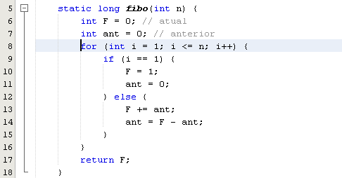

Fonte: http://www.devmedia.com.br/sequencia-de-fibonacci-em-java/23620

Quando transformado em grafo (Figura 2) de caminhos que o código pode seguir,

Figura 2: Grafo de caminhos do algoritmo interativo de Fibonacci

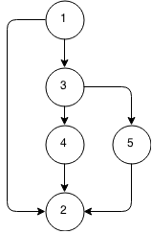

Fonte: Adaptado de devmedia

Tem uma Complexidade Ciclomática de 3, dada a formula v(G) = 6 – 3 + 0. Já o mesmo programa o da figura 3 tem a Complexidade Ciclomática de 2 dada a formula v(G) = e – n + p como v(G) = .4 – 2 + 0.

Figura 3: Implementação recursiva tradicional do algoritmo de Fibonacci

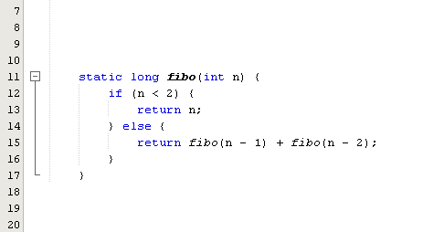

Fonte: http://www.devmedia.com.br/sequencia-de-fibonacci-em-java/23620

Que é representada em forma de grafo pela figura 4

Figura 4: Grafo de caminhos do algoritmo recursivo de Fibonacci

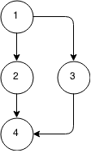

Fonte: Adaptado de devmedia

* + 1. Número de Linhas De Código (LOC – Line of Code)

São as Linhas de Códigos efetivas em um sistema.

Considerada a medida mais simples e também a menos precisa, já que não existem distinção de linhas em branco, comentários, e código, a métrica de Linhas De Código (LOC) serve como referência para identificar o tamanho do projeto, pois, um programa de 4 milhões de linhas tende a ser mais complexo que um programa de 4 mil linhas. (KOSCIANSKI, 2007, p. 229).

Em seu exemplo Koscianski (2007) mostra que a Figura 5 tem três linhas, sendo três lógicas e duas físicas

Figura 5: Linhas de códigos de em Java

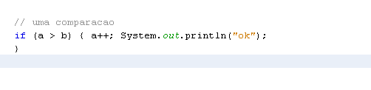

Fonte: Adaptado de Koscianski, 2007

* + 1. Dívida Técnica (Technical Debt)

O conceito de dívida técnica surgiu através de uma metáfora feita por Cunningham (2014).

In this metaphor, doing things the quick and dirty way sets us up with a technical debt, which is similar to a financial debt. Like a financial debt, the technical debt incurs interest payments, which come in the form of the extra effort that we have to do in future development because of the quick and dirty design choice (FOWLER, 2003)

Nesta metáfora, fazendo as coisas da maneira rápida e suja nos leva à uma dívida técnica, que é semelhante a uma dívida financeira. Como uma dívida financeira, a dívida técnica incorre em pagamentos de juros, que vêm sob a forma de o esforço extra que temos de fazer no futuro do desenvolvimento devido à escolha rápida e suja de design. (Tradução nossa)

Pouco depois que Cunningham fez essa metáfora a comunidade de desenvolvimento de software passou a evoluir o conceito, considerando a dívida técnica um dos grandes aspectos de qualidade, já que um software com baixa dívida técnica tende a ser menos difícil de entender, mais seguro de modificar, exige menor tempo de manutenção, que consequentemente diminui o custo do projeto. (GOMES ,2014, p. 88)

* + 1. Cobertura de código.

Esta métrica é usada para medir a quantidade de código que foi testada ou deixou de ser, normalmente expressa em porcentagem, ou em linhas de código lógico.

Uma cobertura de código de 100% indica que todo código de produção tem ao menos um teste passando por ele. (ANICHE, 2014, p.139)

* + 1. Duplicação de código.

É o termo usado para o código que foi repetido em mais de um lugar, ele pode ser o mesmo código de outro trecho, pode ser um código parecido mais com uma variável diferente, no entanto o código duplicado é considerado por Fowler (2007), o principal problema de um software, e se isso ocorre é essencial encontrar uma maneira de unificá-los, pois, diminui assim a complexidade do sistema, e sua dívida técnica.

Uma maneira de remover código duplicado é introduzir um método ou uma classe, e passar suas dependências por parâmetro.

Por exemplo o código expresso na Figura 6 pode ser representado por um único método e chamado duas vezes

Figura 6: Código com duplicação

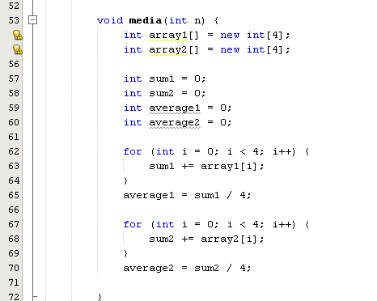

Fonte: Wikipédia http://pt.wikipedia.org/wiki/Refatoração

Quando o método é refatorado o novo código fica:

Figura 7: Código refatorados da Figura 6

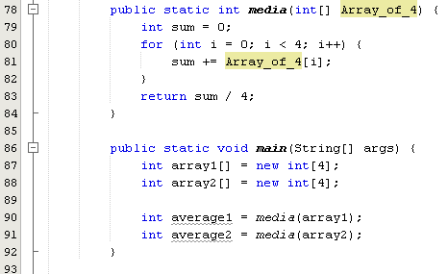

Fonte: Wikipedia http://pt.wikipedia.org/wiki/Refatoração

1. TDD – Alternativa de garantia de qualidade no desenvolvimento de software

TDD é uma técnica de programação criada por um membro do manifesto ágil Kent Beck, que extraiu do modelo de desenvolvimento ágil XP, também criado por ele. A técnica é simples e muitas vezes repetitiva já que são necessários somente três passos para começar a aplicar a prática. Beck (2010, p. prefácio) define os passos como sendo:

1 - Vermelho – Escrever um pequeno teste que não funcione e que talvez nem mesmo compile inicialmente.

2 - Verde – Fazer rapidamente o teste funcionar, mesmo contendo algum pecado necessário inicialmente.

3 - Refatorar – Eliminar todas as duplicatas criadas apenas para que o teste funcione. (BECK, 2010).

No meio informal da informática é considerado um mantra tais passos para a programação, a Figura 8 mostra a relação das palavras citadas por Beck com o objetivo de cada passo.

Figura 8: Mantra do TDD

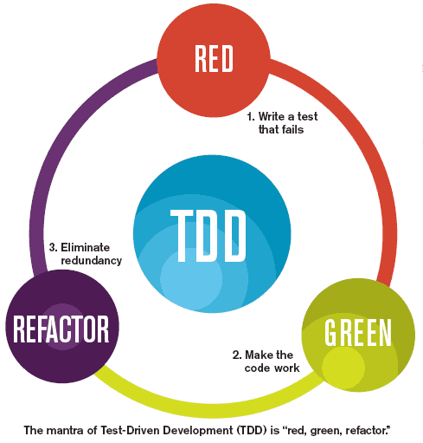

Fonte Diogoosorio, 2012

* 1. JUnit: Framework para testes automáticos

A principal ferramenta Java para se desenvolver em TDD é o JUnit uma ferramenta para automatizar testes de unidade em softwares desenvolvidos em Java, esta ferramenta permite a execução de grandes quantidades de testes através de modo textual ou modo gráfico.

Massol (2005) tenta descrever de maneira simples o que é um framework e como o JUnit se enquadra em um framework.

Um framework é um aplicativo semicompleto. Um framework fornece uma estrutura reutilizável e comum que pode ser compartilhada entre aplicativos. Os desenvolvedores incorporam o framework em seu próprio aplicativo e o estendem até que eles cumpram suas necessidades especificas. Frameworks diferem de kits de ferramentas porque eles fornecem uma estrutura coerente, ao invés de um conjunto de classes utilitárias. (MASSOL, 2005 p.5).

Framework, segundo a definição de alguns autores, refere-se a um conjunto de classes que constitui um projeto abstrato voltado à solução de uma família de problemas; com uma arquitetura definida e desenvolvida para uma família de subsistemas, o qual oferta os construtores básicos para criá-los, e para atingir a máxima reutilização com grande potencial de especialização; e exposto *hot-spots* (pontos de extensão) onde devem ser feitas as adaptações do código para um funcionamento específico de certos módulos ***(MATTSSON, 1996; MATTSSON, 2000; JOHNSON, 1991; GAMMA et al, 1995; BUSCHMANN et al, 1996; PREE, 1995; PINTO, 2000). Daonde saiu isso???***

Produzir enquanto roda uma bateria de teste é mais uma facilidade que o framework pode proporcionar, ele foi escrito em código aberto e pode ser visualizado todo o comportamento e modificado quando necessário.

Não existem dificuldades de utilização já que pode ser criado pacotes de teste em separado, a implementação de uma interface garante todas as funcionalidades de teste, coso o usuário necessite de mais funcionalidades, existem API’s que podem criar objetos fictícios de conexão com banco ou de acesso a outros serviços, existem também ferramenta para verificar comportamento de requisições HTTPs.

* 1. Passos do TDD

Texto Explicativo.

* + 1. Vermelho: Criando um novo teste

O primeiro passo, o software ainda não existe e deve-se criar o primeiro teste unitário para resolver o problema proposto, aqui, o programador coloca exatamente o que a unidade do programa deve realizar, e depois que especificado, o teste deve-se rodar o framework de teste e esperar o retorno de falha.

A figura 9 mostra o trecho de código extraído do livro de Beck (2010, p. 17) demonstrando a técnica na pratica, o exemplo que ele propõe é um sistema de gerenciamento de investimento de títulos, que uma companhia vende. Neste exemplo o sistema já existe somente as novas modificações que estão sendo feitas estão utilizando TDD.

Figura 9: Teste não compila

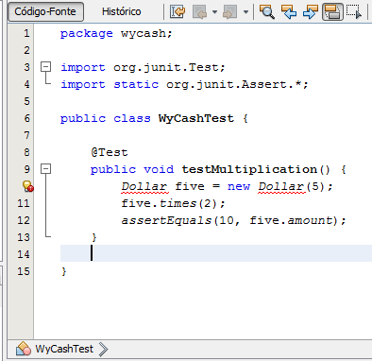

Fonte: Adaptado de Beck, 2010.

A Figura 10 mostra o framework JUnit exibindo os resultados do teste da Figura 1 de forma gráfica, mais a frente será abordado a ferramenta de teste JUnit.

Figura 10: JUnit em modo gráfico junto da IDE NetBeans.

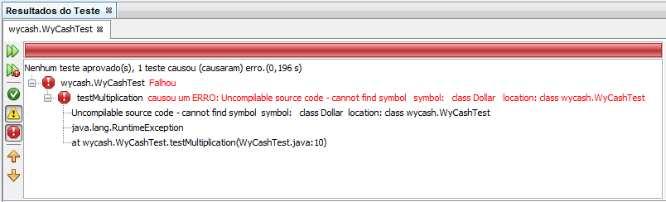

Fonte: Adaptado de Beck, 2010.

* + 1. Verde: Fazendo o teste passar

O próximo passo é resolver o problema dos erros, o framework JUnit vai mostrar que está faltando a classe Dollar, porém ainda existem mais três erros para que o teste passe a funcionar, o correto seria corrigir um erro, rodar os testes, capturar mais um erro e corrigir um de cada vez, entretanto como no exemplo de Beck o programador pode, caso esteja seguro dos próximos passos, ir um pouco além e corrigir alguns erros a mais, contudo nada além da necessidade de passar nos teste, mesmo que implique em métodos retornando valores falsos ou *stubs*.

Neste passo foi implementado o mínimo necessário para que o compilador passe a responder de forma aceitável, resolvendo os erros de compilação e devolvendo pelo menos algum valor de retorno. A figura 11 mostra as linhas adicionadas e o resultado do teste depois da execução.

Figura 11: Resultado dos testes após a implementação de *stubs*.

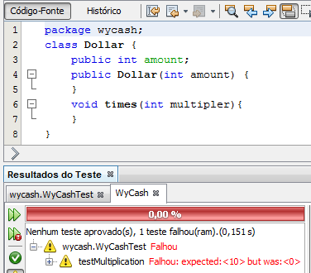

Fonte: Adaptado de Beck, 2010.

Agora existe um programa compilando, contudo ele não devolve o retorno esperado, quando Beck roda este teste em seu livro, ele afirma que temos progresso no desenvolvimento do software, e sugere a menor implementação possível para que possa fazer o teste passar. Como alteração modifica-se a linha 3 para “public int amount = 10;” obrigando o teste a funcionar, como mostra a figura 12.

Figura 12: forçando o resultado de um teste

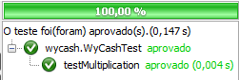

Fonte: Adaptado de Beck, 2010.

Com isso pode-se prosseguir para o passo final do ciclo do TDD a refatoração.

* + 1. Refatorar: Generalizar o método

O último passo do “mantra do TDD” é a refatoração, Refatorar o código produzido é um passo delicado, pois é aqui que vamos garantir a qualidade do código ou o fracasso de entendimento do mesmo, em um livro específico de refatoração de Martin Fowler, com ajuda de Kent Beck (2004), descrevem as melhores práticas de refatoração, entretanto logo no prefacio Fowler (2007) descreve a dificuldade de expor em uma introdução o tema e resolve pular direto para exemplos práticos de refatoração.

O problema do software WyCash consiste em que ainda existe poucas coisas a serem mudadas no novo modulo a ser implementado por isso a refatoração necessária para chegar a um design razoável requer somente mais uma execução do teste. As principais alterações são: remoção da constante 10; implementação do construtor; implementação do método times. A maneira correta de resolver os problemas de refatoração é refatorar gradualmente, porém este exemplo e simples o suficiente para dar passos maiores. A figura 6 mostra o código após a refatoração e o resultado do teste.

Refatoração é uma palavra muito utilizada no campo da informática, Fowler (2013) em seu site publicou a definição de refatoração como sendo, “*Refactoring is a disciplined technique for restructuring an existing body of code, altering its internal structure without changing its external behavior.*“, ou na tradução acessada pelo wikipedia “Refatoração é o processo de modificar um sistema de software para melhorar a estrutura interna do código sem alterar seu comportamento externo.”.

Esta técnica tem por objetivo melhorar, além da legibilidade e qualidade no design, como na escalabilidade, desempenho etc. Refatorar código legado é um desafio, muito comum que programadores muitas vezes passam, e com a ausência de código de teste, a chance de fracasso é muito maior. Fowler (2004, p. 82) em seu livro observa dizendo, “Se você quiser refatorar, a pré-condição essencial é ter testes sólidos.”.

Figura 13: Refatoração da classe Dollar e execução do teste.

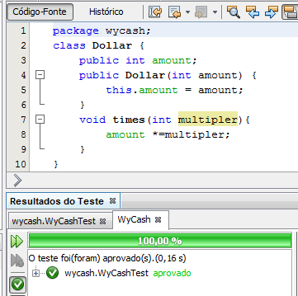

Fonte: Adaptado de Beck, 2010.

Com esse passo completo, é possível agora voltar ao passo um e prosseguir, adicionando novos testes para estes métodos ou criar um novo teste para ou novas funcionalidades ao sistema.

Mais adiante a pesquisa irá abordar técnicas de refatoração, pois é um dos principais itens que garante a qualidade do software e permite a legibilidade e a compreensão para equipes, além de influenciar na qualidade final do software.

* + 1. Teste

Existem várias formas de teste de sistemas variando de testes funcionais a testes estruturais, ou também conhecidos por testes de caixa preta a testes de caixa branca. Cada ambiente de teste visa garantir a captura de falha em cada etapa de desenvolvimento, os testes podem variar de testes automáticos a testes de usuários.

* 1. Baby-Steps

Baby-Steps é o termo usado quando o programador é guiado pelo TDD durante a codificação, esse termo significa Passos de Bebês, pois, bebês dão passo pequenos ao caminhar. Isso exemplifica o tanto de modificações que o desenvolvedor deve fazer em cada interação, e assim avançar gradativamente.

Dessa forma o Baby-Steps guia através de pequenas modificações de código levando a uma solução funcional e objetiva, não fugindo da implementação mais genérica e abstrata atendendo de forma mais abrangente os testes já feitos

Aniche (2012, p. 38) relata que “O desenvolvedor deve buscar pela solução mais simples, e não pela modificação mais simples. Veja que a modificação mais simples não é necessariamente a solução mais simples”.

* 1. Feedbacks dos testes

Aniche (2012, p. 38) diz que o feedback que os testes podem trazer é igual se testados ante ou depois de implementado o código, porém se usado o TDD, o desenvolvedor irá receber feedbacks antes do desenvolvimento total do código. O que é um benéfico ao desenvolvedor já que ele pode tomar medidas antes de terminar toda a codificação e reduzir o custo do tempo, pois a espera para tomada de decisão foi menor em relação a abordagem tradicional

A figura 14 expressa graficamente o efeito que o feedback traz em relação TDD versus a abordagem tradicional

Figura 14: Feedback dos teste em relação ao código

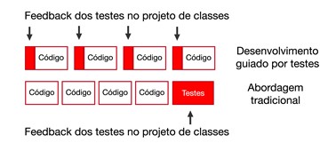

Fonte: Aniche, 2012

1. Ferramenta de publicação de Livro Digital no formato e-Pub: implementação utilizando os conceitos de TDD

Este projeto tem por objetivo exemplificar a prática do TDD, durante o processo de desenvolvimento do software, que será aplicado em uma ferramenta de publicação de livros digitais no formato ePub, porém o processo de transformação em arquivo físico, é parte de uma API de terceiros com código fonte aberto disponível em http://www.siegmann.nl/epublib.

A principal funcionalidade da ferramenta é mostrar a criação das páginas em formato texto e transformar em um formato que a API consiga interpretar e transformar no arquivo adequado para a publicação.

* 1. Configuração do projeto

É um projeto na linguagem de programação Java com a utilização de frameworks para desenvolvimento w

Web e uma API de terceiros para publicação no arquivo físico ePub

* 1. Ferramentas utilizadas
* **Netbeans** – Ambiente de desenvolvimento Java distribuído pela Oracle
* **JSF** – Framework Web
* **Primefaces** – Framework Web
* **Epublib** – Framework ePub
* **JUnit** - – Framework de testes
* **Maven** – Ferramenta de build
* **Git** – Controle de versão
* **Sonar** – Ferramenta de análise de código
  1. Demonstração do TDD no desenvolvimento do módulo

Demostrando como criar uma camada entre a API epub-lib e a camada de usuário, facilitando o processo entre entrada de texto pelo usuário e a transformação em HTML, formatado e especificado sob as regras ePub

O processo de TDD na construção do módulo de transformação de texto em código e publicação do mesmo

* + 1. Criar listas de apoio

Como sugestão para controlar o processo de TDD, é possível fazer a criação de listas, figura 15, para facilitar a evolução dos testes e também o alcance dos objetivos do sistema

Figura 15: Lista de apoio

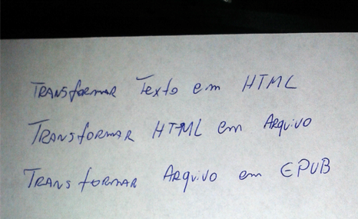

Fonte: Adapitado de Beck, 2010

As listas podem envolver maiores complexidades e podem ser quebradas em sub-listas para facilitar o processo, como na figura 16.

Figura 16: lista sub dividida

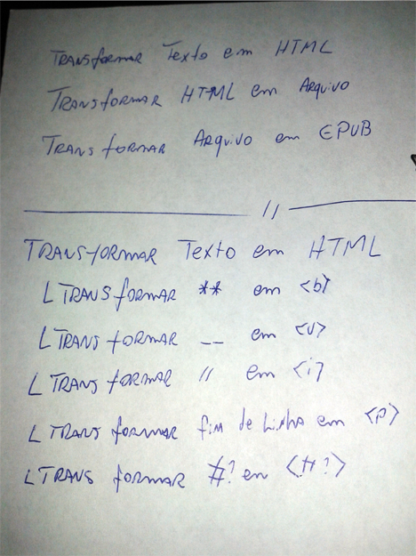

Fonte: Adapitado de Beck, 2010

É possível evitar o problema de falta de planejamento e ajuda o início dos testes, assim que o sistema não necessita de todo o processo de planejamento inicial, e não deixa o desenvolvedor sem os primeiros passos para o sistema

* + 1. Passo 1: Teste falha (vermelho)

Com a lista já minimamente planejada é fácil descobrir qual tarefa é a mais simples, assim é possível começar com o menor passo e menor teste. Os item: transformar ** em <b> ; transformar __ em <u>; transformar // em <i>. Aparentam pertencer ao mesmo grupo de código, portanto é possível criar os testes para cada tipo e depois generalizar e remover as duplicações.

O primeiro teste mais simples e funcional que pode ser pensado é passar uma String por parâmetro contendo um dos símbolos da lista e esse símbolo devolver o retorno esperado, como na figura 17.

Figura 17: Primeiro testedo Ciclo de TDD.

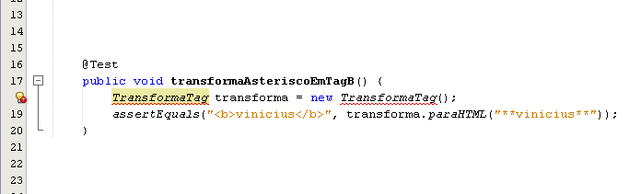

Fonte: Figura Nossa

A figura 18 é executado o teste e o framework acusa um erro de compilação do sistema avisando que não existe a classe TransformaTag,

Figura 18: Erro de compilação

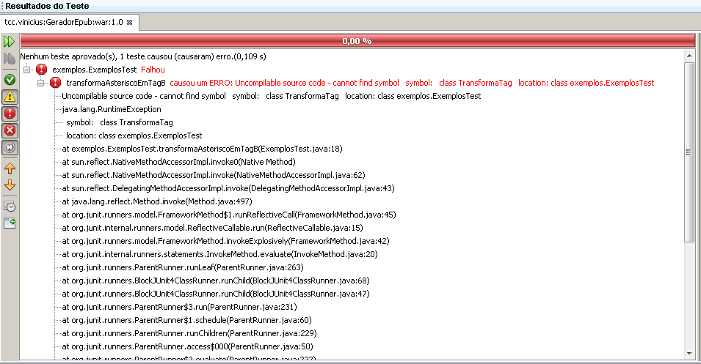

Fonte: Figura Nossa

Resolvido o problema da ausência da Classe; o teste é executado novamente e mais um problema de compilação ocorre. O método ainda não existe, e mais uma vez foi criado um método que sirva somente para consertar este erro, e por fim simplesmente retornamos o null

A figura 19 representa a classe com um método *stub* de retorno nulo para compilar o teste e assim prosseguir com o TDD.

Figura 19: Classe com método stub com retorno nullo

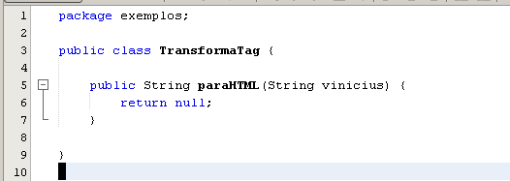

Fonte: Figura nossa

Com a classe TransformaTag o teste passa a compilar normalmente, a figura 20 mostra a IDE sem erros de compilação.

Figura 20: IDE compilando a classe corretamente

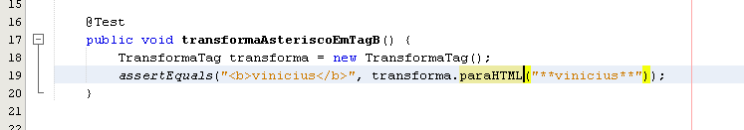

Fonte: Figura nossa.

Quando é executado os testes através do framework o teste acusa um problema de asserção, a figura 21 mostra que era esperado “<b>vinicius</b>”, porém, encontrou null.

Figura 21: Erro de asserção

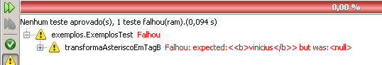

Fonte: Figura nossa

* + 1. Passo 2: teste passa (verde)

O processo de implementação deve ser o mais simples possível para atender o menor caso possível, visando atender de forma simples o primeiro teste criado.

Na figura 22 é retornado uma String com o resultado esperado pelo teste.

Figura 22: Método stub com retorno da String esperada

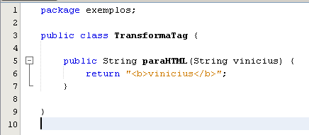

Fonte: Figura nossa

O teste é executado no framework com sucesso como na figura 23.

Figura 23: Teste passa

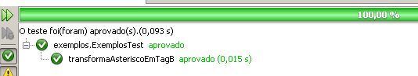

Fonte: Figura nossa

O próximo passo no ciclo seria o de refatoração, entretanto a implementação é pequena e não gerou nenhum tipo de dívida técnica no código.

No exemplo foi possível fazer o primeiro teste passar, porém ainda não é um teste com um código funcional que exerça algum valor ao projeto, para isso é preciso criar um novo teste que falhe e que possa dar um novo caminho para o código, guiando a algo mais usual e mais reaproveitável. Para isso é feito primeiro um novo teste que falhe guiando a implementação mais adequada.

Figura 24: Novo teste

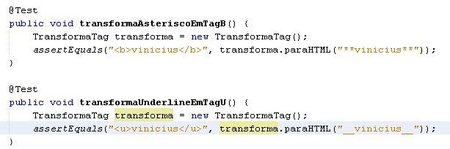

Fonte: Figura nossa

Assim que executado os teste novamente, um dos métodos de teste passe o o outro passa, pois a implementação que foi utilizada não atende os dois casos de teste, a figura 25 mostra o erro de asserção

Figura 25: Erro de asserção

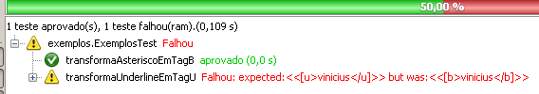

Fonte: figura nossa

E assim podemos criar um código simples e funcional que atenda os dois casos de teste. O código na figura 26 mostra a menor implementação funcional dos dois casos.

Figura 26: Codigo funcional

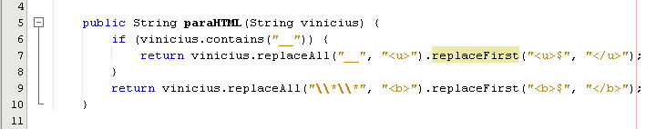

Fonte: Figura nossa

Assim que executado os testes, os dois casos são atendidos, como mostra a figura 27

Figura 27:

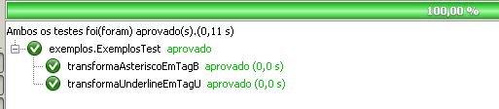

Fonte: Figura nossa

Para concluir a primeira etapa podemos nos satisfazer com o código criado e partir para uma nova bateria de testes que garanta algumas funcionalidades antes de refatorar e remover as duplicações, porém é necessário sempre iniciar com o teste falhando o processo de codificação.

* + 1. Refatoração

Durante a refatoração é importante rodar todos os testes do sistema independente da funcionalidade ou Classe que está sendo desenvolvida, para garantir que tudo está funcionando como antes; caso algum teste falhe é prioridade consertá-lo.

A refatoração mais adequada que existe no código a ser feita é a remoção da grande quantidade de ifs que foram criados para atender o método.

O ideal é utilizar as técnicas de Orientação a Objetos para remover tal duplicação, entretanto para o código exemplificado é fácil resolver utilizando a própria API String contida no núcleo da linguajem Java.

// Codigo

* + 1. Modelo de UML

O TDD deixa o modelo de dados mais desacoplado e testável, assim é possível modificar o designs do sistema de forma segura e com a garantia de que o sistema mantenha seu comportamento quando o processo de refatoração estiver concluído

A cada item que foi concluído da lista, foi aplicado um processo de refatoração focado no design e na remoção da duplicação de código.

Figura 28: Diagrama de classes.

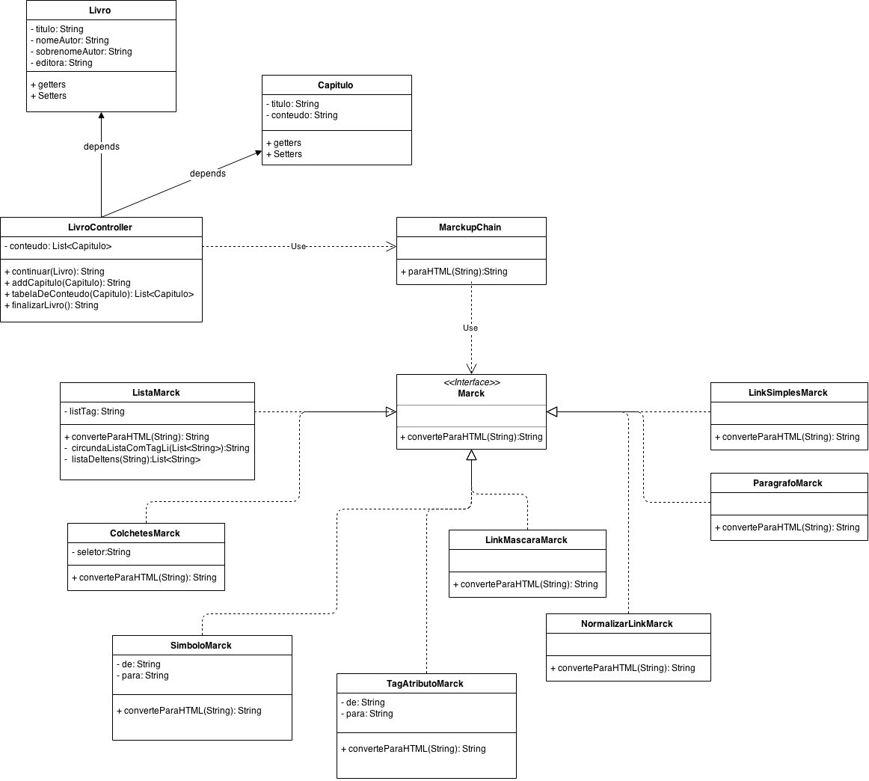

Fonte: Imagem Nossa

1. Resultados Obtidos

Texto aqui

Consideraçoes FInais

1. Bibliografia

ANICH, Mauricio. Test Driven Development: Teste e Design no Mundo Real. Internet: Casa do Codigo, 2014. 181 p.

BECK, Kent. **TDD: Desenvolvimento Guiado Por Testes**. Porto Alegre: Bookman, 2010. 240 p.

BECK, Kent et al. **Manifesto para o desenvolvimento ágil de software**. 2001. Disponível em: <http://www.manifestoagil.com.br/>. Acesso em: 01 jan. 2001.

BROOKS JUNIOR, Frederick Phillips. O Mitico Homem-Mes: Ensaios sobre engenharia de software. Rio de Janeiro: Campus, 2009. 300 p.

CAELUM (São Paulo). Caelum Ensino e Inovação. Práticas Ágeis de Desenvolvimento de Software em Java: Curso PM-87. São Paulo, 2014.

CRISPIN, Lisa. **Driving Software Quality**: How Test-Driven Development Impacts Software Quality. In: QUALITY TIME. Quality time. Ieee, 2006. v. 23, p. 70 - 71.

CUNNIGHAM, Ward. Technical Debt. 2014. Disponível em: <http://c2.com/cgi/wiki?TechnicalDebt>. Acesso em: 22 mar. 2015.

DEVMEDIA. Sequência de Fibonacci em Java. Disponível em: <http://www.devmedia.com.br/sequencia-de-fibonacci-em-java/23620>. Acesso em: 22 mar. 2015.

FEATHERS, Michael C.. Trabalho eficaz com codigo legado. Porto Alegre: Bookman, 2013. 406 p.

FOWLER, Martin. TechnicalDebt. 2003. Disponível em: <http://martinfowler.com/bliki/TechnicalDebt.html>. Acesso em: 22 mar. 2015.

FOWLER, Martin. Refactoring. 2013. Disponível em: < http://refactoring.com/>. Acesso em: 30 abr. 2015.

FOWLER, Martin et al. Refactoring: Improving the Design of Existing Code. Mishawaka: Better World Books, 2007. 431 p.

GOMES, André Faria. Agile: Desenvolvimento de software com entregas frequentes e foco no valor de negócio. Internet: Casa do Codigo, 2014. 176 p.

GUERRA, Eduardo. Design Patterns com Java: Projeto orientado a objetos guiado por padrões. Internet: Casa do Codigo, 2012. 305 p.

KOSCIANSKI, André; KOSCIANSKI, André. Qualidade de Software: Aprenda as metoodologias e técnicas mais modernas para o desenvolvimento de doftware. 2. ed. São Paulo: Novatec, 2007. 395 p.

MARTIN, Robert C. et al. Código Limpo: habilidade prática do Agile Software. Rio de Janeiro: Alta Books, 2011. 456 p.

MASSOL, Vincent; HUSTED, Ted. **Junit em ação**. Rio de Janeiro: Ciência Moderna, 2005. 404 p.

MCCABE, Thomas J.. A Complexity Measure. Ieee: Transactions on software engineeting, Fort George G. Meade, v. 4, n. 2, p.308-319, dez. 1976.

SIEGMANN, Paul. Download. Disponível em: <http://www.siegmann.nl/epublib/download>. Acesso em: 22 mar. 2015.

WEMBERG, Gerald M.. **Software com qualidade**: Pensando e idealizando sistemas. São Paulo: Makron Books, 1993. 387 p.

WIKIPEDIA. Refatoração. Disponível em: <http://pt.wikipedia.org/wiki/Refatoração>. Acesso em: 22 mar. 2015.